МИНИСТЕРСТВО СЕЛЬСКОГО ХОЗЯЙСТВА РОССИЙСКОЙ ФЕДЕРАЦИИ

ДЕПАРТАМЕНТ НАУЧНО-ТЕХНОЛОГИЧЕСКОЙ ПОЛИТИКИ И ОБРАЗОВАНИЯ

ФЕДЕРАЛЬНОЕ ГОСУДАРСТВЕННОЕ бюджетное УЧРЕЖДЕНИЕ
"КУБАНСКАЯ ГОСУДАРСТВЕННАЯ ЗОНАЛЬНАЯ
МАШИНОИСПЫТАТЕЛЬНАЯ СТАНЦИЯ"

ОТЧЕТ № 07-55-2014
(6240242)

от 22 октября 2014 года

ВЫПОЛНЕНИЯ ИНФОРМАЦИОННОЙ УСЛУГИ
ПО РЕЗУЛЬТАТАМ ИСПЫТАНИЙ КУЛЬТИВАТОРА
ДЛЯ СПЛОШНОЙ ОБРАБОТКИ ПОЧВЫ
КПМ-10

Новокубанск 2014
СОДЕРЖАНИЕ

Введение 3

1. Назначение машины 4

2. Условия испытаний и режимы работы машины 9

3. Результаты испытаний 10

3.1. Показатели назначения 10
3.2. Перечень несоответствий машины требованиям НД 12

4. Заключение по результатам испытаний 15

5. Выводы 17

Приложение А. Оценка эффективности изменений, внесенных
в конструкцию машины и особенности конструкции 18

ВВЕДЕНИЕ

Наименование машины | Культиватор для сплошной  обработки почвы
Марка машины | КПМ-10
Заводской номер машины | 84
Год изготовления | 2014
Изготовитель | ПООО "Техмаш", г. Лида,  Республика Беларусь
Сведения о сертификации | Нет данных
Период проведения испытаний | 24.04-22.10.2014 г.
Место проведения испытаний | Новокубанский филиал "Росинформагротех" (КубНИИТиМ),  ООО "БВВ-Рост"

Испытания культиватора для сплошной обработки почвы проведены на соответствие машины требованиям отечественной НД, по рабочей программе-методике, утвержденной директором ФГБУ "Кубанская МИС" 30.04.2014 г., по спецпрограмме согласованной с ФГБУ ГИЦ.

1. НАЗНАЧЕНИЕ МАШИНЫ

Культиватор для сплошной обработки почвы прицепной КПМ-10 предназначен для предпосевной обработки почвы и ухода за парами.
Культиватор может работать во всех почвенно-климатических зонах России на полях, не засоренных камнями, с абсолютной влажностью почвы 8-28 % в слое 0-15 см и твердостью до 1,6 МПа, с максимальным уклоном рельефа поля 8º, кроме почв, подверженных ветровой эрозии.
Культиватор агрегатируется с тракторами тягового класса 3-5.
Культиватор для сплошной обработки почвы прицепной КПМ-10 (рисунок 1) состоит из следующих основных частей:
- рамы культиватора с опорными колесами и прицепным устройством, рабочих органов и гидросистемы;
- рама культиватора представляет собой сварную конструкцию из брусьев квадратного сечения и состоит из трех частей (центральной и шарнирно соединенных с ней двух боковых);
- в передней части центральной рамы крепится прицепное устройство, состоящее из сницы и прицепа;
- на раме устанавливаются 57 S-образных стоек со стрельчатыми лапами;
- вслед за основными рабочими органами установлены шесть пружинно-катковых приставок, состоящих из зубьев пружинных и планчатых катков;
- транспортные колеса культиватора установлены на валах поворотных, что обеспечивает возможность изменять положение колес по высоте посредством тяг связанных с гидроцилиндром для обеспечения подъема рамы культиватора в положение ближнего транспорта. Регулировка изменения глубины хода рабочих органов (стрельчатых лап) обеспечивается с помощью винтовых механизмов установленных на валах опорных колес;
- гидравлическая система культиватора состоит из гидроцилиндра для управления транспортными колесами, двух цилиндров для складывания боковых секций в транспортное положение и перевода их в рабочее положение и гидравлической арматуры.

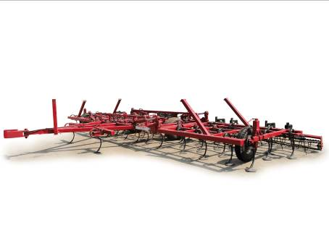

Рисунок 1 – Культиватор КПМ-10 в рабочем положении,
вид спереди слева:
1 - прицепное устройство; 2 - рама;
3 - стрельчатая лапа; 4 - опорное колесо

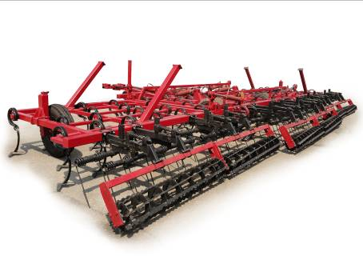

Рисунок 2 – Культиватор КПМ-10 в рабочем положении,
вид сзади слева

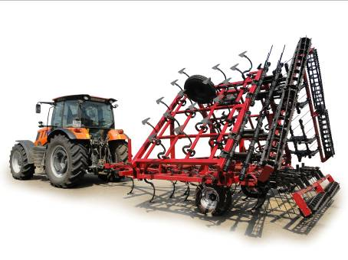

Рисунок 3 – Культиватор КПМ-10 в агрегате с трактором
АТМ-3180М в транспортном положении,
вид сзади слева

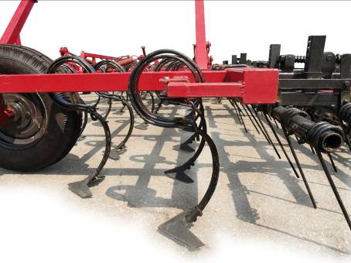

Рисунок 4 – Рабочие органы культиватора

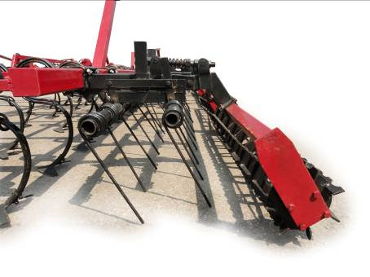

Рисунок 5 – Приставка пружинно-катковая:

1 - зуб пружинный; 2 - каток планчатый

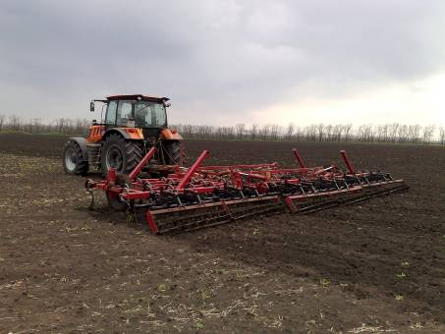

Рисунок 6 – Культиватор КПМ-10 в агрегате с трактором
АТМ-3180М, на весенней предпосевной
культивации почвы

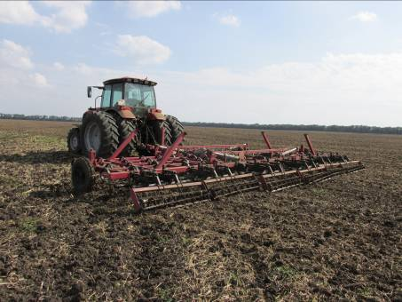

Рисунок 7 – Культиватор КПМ-10 в агрегате с трактором
Беларус 2022.3, на осенней предпосевной
культивации почвы

2. УСЛОВИЯ ИСПЫТАНИЙ И РЕЖИМЫ РАБОТЫ МАШИНЫ

Показатель | Значение показателя по:
Показатель | НД,  СТО АИСТ 4.6-2010 |  | данным испытаний
Показатель |  |  | фон 1 | фон 2
Вид работ | Предпосевная  обработка почвы |  | Весенняя предпосевная культивация | Осенняя предпосевная культивация
Условия испытаний
Влажность почвы, %,
в слоях, см:
от 0 до 5 включ. | ⎫  ⎬  ⎭ | До 30,0  по слоям | 23,63 | 19,10
-"- 5 -"- 10 -"- | ⎫  ⎬  ⎭ | До 30,0  по слоям | 29,60 | 25,40
-"- 10 -"- 15 -"- | ⎫  ⎬  ⎭ | До 30,0  по слоям | 30,00 | 24,00
-"- 15 -"- 20 -"- | ⎫  ⎬  ⎭ | До 30,0  по слоям | 30,00 | 23,00
Твердость почвы, МПа,
в слоях, см:
св. 0 до 5 включ. | ⎫  ⎬  ⎭ | До 4,5  по слоям | 0,08 | 0,13
-"- 5 -"- 10 -"- | ⎫  ⎬  ⎭ | До 4,5  по слоям | 0,22 | 0,36
-"- 10 -"- 15 -"- | ⎫  ⎬  ⎭ | До 4,5  по слоям | 0,31 | 1,49
-"- 15 -"- 20 -"- | ⎫  ⎬  ⎭ | До 4,5  по слоям | 0,65 | 2,20
Количество сорняков на учетной площадке, г/м² | Нет данных |  | 35,0 | 12,0
Засоренность участка  камнями, шт./м² | Не допускается |  | 0 | 0
Количество пожнивных остатков на учетной площадке, г/м² | Нет данных |  | 0 | 111
Предшественник и предшествующая обработка | В соответствии с технологической картой хозяйства |  | Озимая пшеница, пахота | Озимая пшеница, дисковое лущение
Режимы работы:
- рабочая скорость движения, км/ч | 6-12 |  | 8,3 | 9,4
- рабочая ширина захвата, м | 10±0,15 |  | 9,4 | 9,5
- глубина обработки, см | 5-12 |  | 9,01 | 7,8

3. РЕЗУЛЬТАТЫ ИСПЫТАНИЙ

3.1. Показатели назначения

Показатель | Значение показателя по:
Показатель | НД,  СТО АИСТ 4.6-2010 |  | данным  испытаний
Техническая характеристика
Агрегатируется  (тяговый класс и марки тракторов) | Тракторы  кл. 3-5 | АТМ 3180М,  Беларус 2022.3
Ширина захвата конструкционная, м | Нет данных | 10
Скорость движения, км/ч:
- рабочая | 6-12 | 8,3-9,5
- транспортная | До 15 | До 15
Габаритные размеры машины, мм:
- в рабочем положении
длина (с приставкой пружинно-катковой) | 4400±100* | 6500**
ширина | 10060±100 | 10160
высота | 1400±30 | 1400
- в транспортном положении
длина (с приставкой пружинно-катковой) | 4400±100* | 6500**
ширина | 4380±100 | 4350
высота | 3400±80 | 3500
Дорожный просвет, мм | Не менее 250 | 300
Масса машины, кг:
- эксплуатационная (с приставкой пружинно-катковой) | Нет данных | 3340
*Без прицепного устройства
**С прицепным устройством

Функциональные показатели
Показатель | Значение показателя по:
Показатель | НД,  СТО АИСТ 4.6-2010 |  | данным испытаний
Показатель |  |  | фон 1 |  | фон 2
Показатель |  |  | весенняя предпосевная культивация |  | осенняя предпосевная культивация
Производительность за 1 ч, га:
- основного времени | 6,0-12,0 |  | 7,81 |  | 9,02
- сменного времени | Нет данных |  | 6,08 |  | 6,97
Удельный расход топлива за время
сменной работы, кг/га | То же |  | 4,6 |  | 5,1
Эксплуатационно-технологические
коэффициенты:
- надежности технологического процесса | -"- |  | 1,00 |  | 1,00
- использования сменного времени | -"- |  | 0,78 |  | 0,77
Показатели качества выполнения
технологического процесса
Глубина обработки, см | 5-12 |  | 9,01 |  | 7,8
Подрезание сорных растений, % | 100 |  | 100 |  | 100
Гребнистость поверхности почвы, см | До 4 |  | 1,0 |  | 1,2
Крошение почвы, %,
размер фракций, мм:
от 0 до 10 включ. | ⎫  ⎬  ⎭ | 85±5 | 82,8 | 96,1 | 56,6 | 85
св.10 -"- 25 -"- | ⎫  ⎬  ⎭ | 85±5 | 13,3 | 96,1 | 28,4 | 85
-"- 25-"-50-"- | Нет данных |  | 3,4 |  | 15,0
свыше 50 | То же |  | 0,5 |  | 0
Забивание и залипание рабочих органов | Не допускается |  | Не отмечено |  | Не отмечено

3.2. Перечень несоответствий машины требованиям НД

Наименование показателя, номер пункта НД | Значение показателя по:
Наименование показателя, номер пункта НД | НД | данным испытаний
Требования к тормозам  ГОСТ Р 53489-2009, п. 4.3.4 | Прицепные, полуприцепные и полунавесные машины, участвующие в движении по дорогам общего пользования, должны быть оборудованы рабочим и стояночным тормозами и предохранительными цепями (тросами) по ГОСТ Р52746. Допускается не оборудовать тормозами эти машины, если их масса в транспортном положении не превышает 50 % массы ЭС или их масса не превышает массы ЭС и разрешенная скорость движения не превышает 10 км/ч | Предохранительный трос отсутствует
Требования к тормозам  ГОСТ Р 53489-2009, п. 4.3.5 | Машины должны иметь не менее двух противооткатных упоров и иметь места для их хранения. Конструкция упоров должна обеспечивать неподвижное положение машины на уклоне до 15 % | Противооткатные упоры отсутствуют
Транспортирование машины ГОСТ Р 53489-2009, п. 4.5.1 | Габаритные размеры машин, участвующих в движении по дорогам общего пользования, должны быть не более 2,5 м по ширине и 4,0 м по высоте. Допускается увеличение габаритной ширины до 4,4 м для машин, предназначенных только для работы в поле и выход которых на дороги общего пользования является исключением. Транспортные переезды или транспортирование машин с габаритами более 2,5 м по ширине и 4,0 м по высоте необходимо осуществлять в соответствии со специальными требованиями | Ширина - 4,35
Обозначение мест строповки и установки домкратов  ГОСТ Р 53489-2009, п. 4.5.2 | Машины должны иметь места или устройства для строповки и зачаливания, которые обозначают указывающим направление стропа отрезком цепи по ГОСТ 14192 стойкой краской или другими материалами, отличающимися по цвету от машины. Допускается обозначение по ГОСТ 26336. Места установки домкратов должны быть обозначены по ГОСТ Р 52746 | Места строповки не обозначены  Места установки домкратов не обозначены
Световые, сигнальные и маркировочные устройства ГОСТ Р 53489-2009,  п. 4.6.1.1 | Машины, должны быть оборудованы световозвращателями. Количество световозвращателей – не менее двух передних и двух задних.  Машины, длина которых в транспортном положении составляет 6 м и более, должны быть оборудованы боковыми световозвращателями | Задние световозвращатели на машине отсутствуют  Длина машины в транспортном положении составляет более 6 м, боковыми световозвращателями машина не оборудована
Световые, сигнальные и маркировочные устройства  ГОСТ Р 53489-2009,  п. 4.6.1.2 | Передние световозвращатели должны быть расположены:  - на высоте от 400 до 2100 мм (допускается до 2600 мм, если того требует конструкция машин) от земли  - на расстоянии не более 400 мм от габаритной ширины машины | 500
Требования к конструкции машин, узлам и агрегатам ГОСТ Р 53489-2009, п. 4.9.6 | Машины, рабочие органы которых подвержены забиванию или налипанию на них, должны иметь приспособления и (или) устройства для их безопасной очистки | Приспособление или устройство для безопасной очистки рабочих органов отсутствует
Информация по эксплуатации ГОСТ Р 53489-2009,  п. 4.14.1 | На видных местах элементов конструкции машин должны быть нанесены надписи и (или) символы или закреплены таблички с надписями и (или) символами по технике безопасности, производственной санитарии, пожарной безопасности, а также по положениям рычагов управления. Расшифровка символов по технике безопасности должна быть приведена в руководстве по эксплуатации | На машине не нанесены символы или надписи по технике безопасности

4. ЗАКЛЮЧЕНИЕ ПО РЕЗУЛЬТАТАМ ИСПЫТАНИЙ

Культиватор для сплошной обработки почвы КПМ-10 был доставлен автомобильным транспортом в частично собранном виде, комплектным. Сохранность в период доставки обеспечена.
Качество изготовления в целом и качество лакокрасочного покрытия по культиватору удовлетворительное.
Окраска деталей и сборочных единиц, определяющих товарный вид изделия, выполнено по V классу в соответствии с ГОСТ 6572-91. Покрытие остальных деталей, за исключением тех, класс которых не нормируется, выполнено по VI классу (ГОСТ 6572-91, п. 2). Качество лакокрасочного покрытия соответствует требованиям ГОСТ 9.032-74. Отмеченные отдельные риски и штрихи в пределах допустимых.
Толщина лакокрасочного покрытия составила: сница – 50 мкм, рама – 60 мкм, рабочие органы – 70 мкм, что соответствует требованиям ГОСТ 6572-91.
Качество выполнения сварных соединений удовлетворительное.
Болтокрепежные изделия имеют анодное антикоррозионное покрытие по ГОСТ 9.303-84.
В агрегате с трактором АТМ 3180М на весенней предпосевной культивации почвы (фон 1) при средней скорости движения 8,3 км/ч, ширине захвата культиватора 9,4 м и глубине обработки 9,01 см, производительность за 1 час основного времени составила 7,81 га, а за час сменного времени – 6,08 га. Удельный расход топлива за время сменной работы составил 4,6 кг/га.
Коэффициент использования сменного времени составил 0,78. Коэффициент надежности выполнения технологического процесса равен 1,00.
При этом показатели качества соответствовали требованиям НД. Средняя глубина обработки составила 9,0 см (по НД – до 16 см). Подрезание растительных остатков было полным, в соответствии с НД – 100 %. Гребнистость поверхности поля составила 1,0 см (по НД 2,5-4 см). Крошение почвы размером фракций до 25 мм составило 96,1 % (по НД – 85±5 %). Залипаний и забиваний рабочих органов не отмечено.
В агрегате с трактором Беларус 2022.3 на осенней предпосевной культивации почвы (фон 2) при средней скорости движения 9,5 км/ч, ширине захвата культиватора 9,5 м и глубине обработки 7,8 см, производительность за 1 час основного времени составила 9,02 га, а за час сменного времени – 6,97 га. Удельный расход топлива за время сменной работы составил 5,1 кг/га.
Коэффициент использования сменного времени составил 0,77. Коэффициент надежности выполнения технологического процесса равен 1,00.
При этом показатели качества соответствовали требованиям НД. Средняя глубина обработки составила 7,8 см (по НД – до 16 см). Подрезание растительных остатков было полным, в соответствии с НД – 100 %. Гребнистость поверхности поля составила 1,2 см (по НД 2,5-4 см). Крошение почвы размером фракций до 25 мм составило 85 % (по НД – 85±5 %). Залипаний и забиваний рабочих органов не отмечено.
При оценке безопасности и эргономичности конструкции установлено, что конструкция культиватора имеет девять несоответствий требованиям ГОСТ Р 53489-2009 по семи пунктам (пп. 4.3.4; 4.3.5; 4.5.2; 4.6.1.1; 4.6.1.2; 4.9.6; 4.14.1), устранение которых не требует внесения существенных изменений в конструкцию.

5. ВЫВОДЫ

Культиватор для сплошной обработки почвы КПМ-10 соответствует требованиям НД по показателям назначения и не полностью соответствует требованиям безопасности, соответствует современным требованиям сельскохозяйственного производства.

Директор МИС, к.т.н. |  | В.И. Масловский
Главный инженер МИС |  | С.Н. Цыцорин
Зав. КИЛ, к.т.н. |  | В.Е. Таркивский
Заведующий отделом |  | М.А. Захаров
Инженер-испытатель |  | Р.С. Пронин

Приложение А

Оценка эффективности изменений, внесенных в конструкцию машины

Описание конструкционных изменений  ( особенности конструкции) | Оценка эффективности
В процессе испытаний культиватора изменения в конструкцию не вносились.

